关于我校2021-2022年研究生学费、住宿费缴费通知
各位同学：
我校2021年研究生学费、住宿费将采用网上缴费方式收取，缴费时间为：2021年9月3日14：00-2021年9月10日，各位同学可通过以下两种方式进行缴费：
1、PC端：通过登录新疆农业大学校园统一支付平台进行缴费，详见附件1。
2、手机端：通过农大校园一卡通APP进行缴费，详见附件2。
缴费成功后，由财务处收费科打印缴费发票，各学院统一领取并转交学生本人，请同学们在收到票据后妥善保存。

新疆农业大学财务处
2021年9月2日

附件1：
使用新疆农业大学统一支付平台缴费
（仅限PC端缴费使用）
- 通过浏览器输入新疆农业大学校园统一支付平台地址：http://xndpay.xjau.edu.cn/，用户名为本人学号，密码（初始密码默认为身份证号后6位）
二、登录进入大厅后，页面显示当前登录的用户姓名、班级等基本信息及尚未缴纳的学费、住宿费情况。
三、页面点击学费缴费选项，选择想要缴费的收费期间
四、选择缴费支付方式，弹出缴费页面，可扫描二维码使用微信、支付宝缴费；或填写卡号，使用工行网银支付
五、支付完成后页面会弹出支付成功页面。
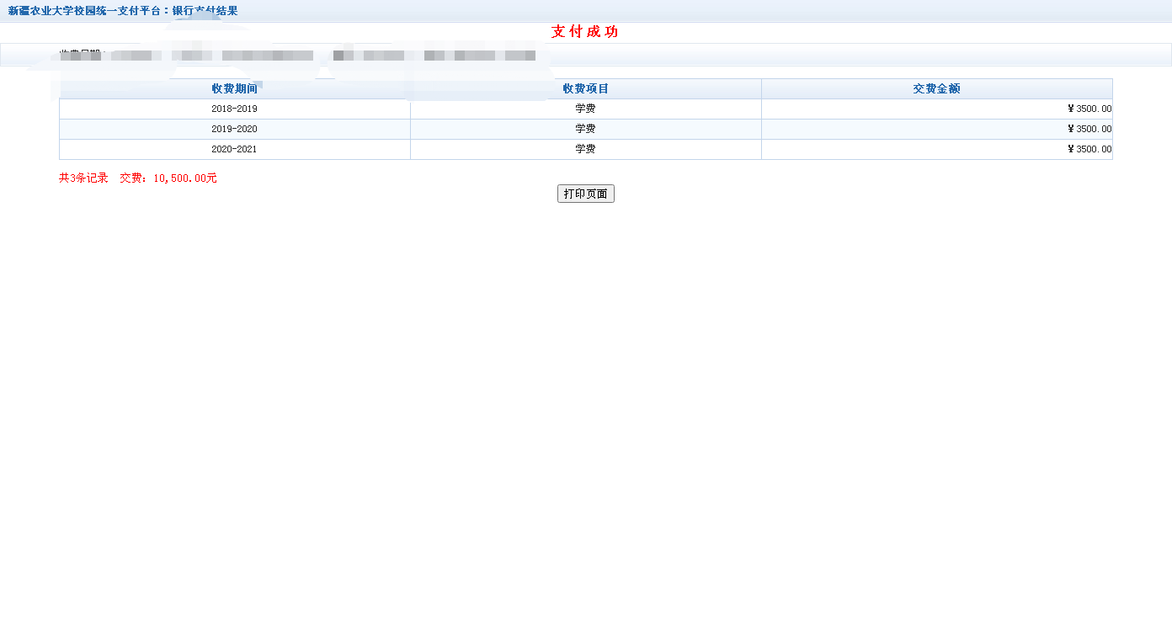

附件2：
使用农大一卡通APP缴费
（仅限手机端缴费使用）
1、同学们可扫描二维码安装农大一卡通APP
①安卓、鸿蒙手机扫左侧二维码
②苹果系统:（可在APP STORE商城搜新疆农大一卡通）
- 登录农大一卡通APP后，点击页面中点击财务缴费选项，会显示当前学费、住宿费待缴金额。
- 点击学费缴纳选项即可缴费。

